


Prezes
Społecznej Krajowej Sieci Ratunkowej,
Polskiego Radia Obywatelskiego,
Wiceprezydent www.ratownictwo.org Europejskiej Federacji Radia Obywatelskiego
Łódź, dnia 26 września 2013r.
P- 0786 / 2013

Pan
Władysław Kosiniak-Kamysz
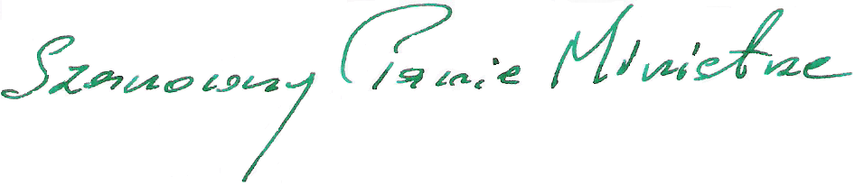
Minister Pracy i Polityki Społecznej

W imieniu reprezentowanych organizacji, zgłaszam następujące uwagi do projektu rozporządzenia Ministra Pracy i Polityki Społecznej w sprawie wzoru oferty i ramowego wzoru umowy dotyczących realizacji zadania publicznego oraz wzoru sprawozdania z wykonania tego zadania:

I. 1. We wzorze Oferty Zadania Publicznego, w pkt. III. Dane oferenta, postulujemy usunięcie pozycji o treści „Przybliżona wysokość wydatków oferenta na cele statutowe w ostatnim zamkniętym roku obrachunkowym.”
Przedmiotowa pozycja jedynie preferuje organizacje (nader często prywatne fundacje, nierobiące niczego społecznie), którym udało się w poprzednim roku pozyskać i wydać za pomocą zatrudnionych, płatnych pracowników, wysokie dotacje. Zasadnym byłoby natomiast zamieszczenie w tym miejscu następującej pozycji „Przybliżona wartość działań społecznych, nie pokrytych z dotacji, w poprzednim roku kalendarzowym.”
Wartość społeczną danej organizacji winna określać jej obywatelska, bezinteresowna działalność, a nie wysokość skonsumowanych i wydanych przez nią publicznych pieniędzy!

II. W ramowym wzorze umowy:
1. W § 9 ust. 1 postulujemy na końcu dodać zdanie „W takim przypadku Zleceniodawca, w terminie 30 dni od wystawienia wezwania, zwiększy dotację dla Oferenta w wysokości uzasadnionych kosztów sporządzenia dodatkowego sprawozdania, które nie było ujęte w kosztorysie wykonania zadania.”
Niezgodnym z podstawowymi zasadami współżycia społecznego jest nakładanie na organizację społeczną dodatkowych obowiązków bez przekazania na ich realizację odpowiednich środków finansowych.

2. W § 9 ust. 5 postulujemy dodać po słowach „gdy nie zmieni się suma kosztów danego rodzaju” słowa „pokrytych z dotacji”.
W przypadku, gdy dany koszt będzie większy, a różnica zostanie w całości pokryta ze środków własnych oferenta, to nie następuje naruszenie interesu chronionego przez zleceniodawcę, a wręcz przeciwnie, organizacja zwiększa swój udział w realizację danego zadania.

3. W § 10 ust. 1 postulujemy dodać po słowach „w razie nieosiągnięcia” słowa „z winy Oferenta”.
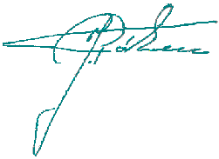
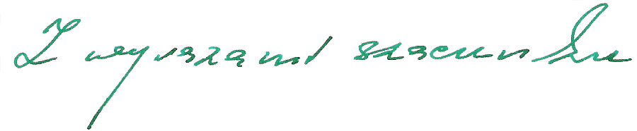
Dotacja dla organizacji pozarządowej ma za zadanie wspierać pożyteczne społecznie działania obywateli, a nie stanowić twardego kontraktu handlowego. Organizacja może w dobrej wierze i zgodnie z celem wydać dotację, a nie osiągnąć planowanego rezultatu z przyczyn absolutnie niezależnych od niej, co często zdarza się nawet Rządowi i nikt od urzędników nie wymaga zwrotu wydanych z budżetu pieniędzy. Zatem uregulowanie to stanowiłoby rażące naruszenie konstytucyjnej zasady równego traktowania obywateli przez prawo.

(-) Jerzy Płókarz

Krajowy Sztab Ratownictwa Społecznej Sieci Ratunkowej, Łódź, ul. Piotrkowska 238, | Tel. 42 637-04-74
Korespondencja: 90-954 Łódź-4, skrytka pocztowa 32.| www.ratownictwo.org ← Internet → e-mail: sztab@ratownictwo.org

